Sáng ngày 29/9/2023, Trường THCS Vạn Phúc long trọng tổ chức Hội nghị viên chức và người lao động năm học 2023 - 2024. Hội nghị có ý nghĩa quan trọng, nhằm đánh giá và tổng kết những kết quả đã đạt được trong năm học 2022 - 2023 và phương hướng nhiệm vụ năm 2023 - 2024.

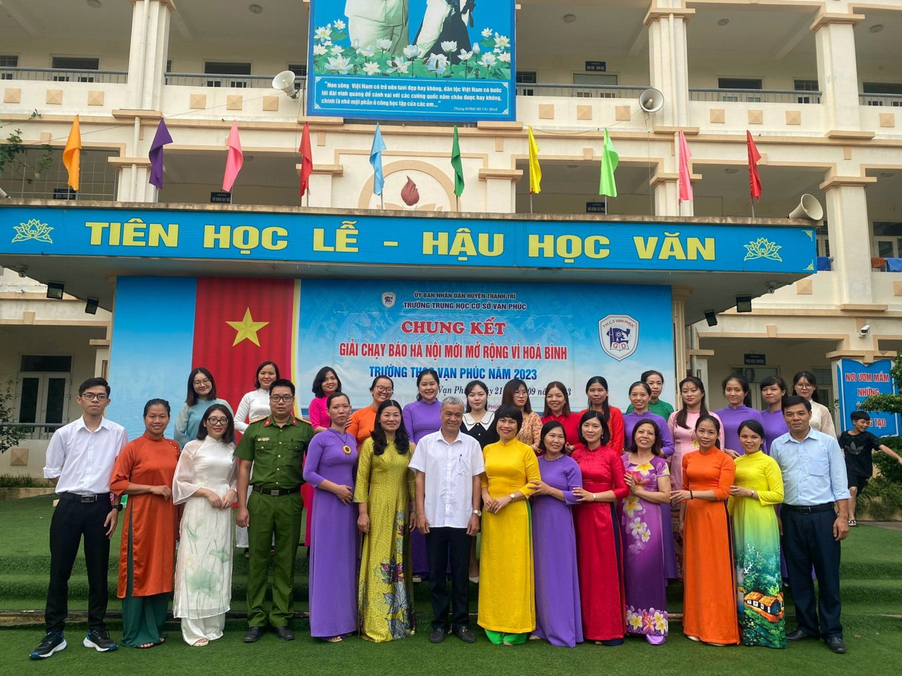
Phát biểu khai mạc Hội nghị, đồng chí Đặng Thị Thảo – Hiệu trưởng Nhà trường nhấn mạnh: Nhà trường tổ chức Hội nghị viên chức và người lao động nhằm đánh giá kết quả thực hiện các Nghị quyết, chủ trương của Đảng, chính sách, pháp luật của Nhà nước có liên quan đến chức năng, nhiệm vụ của Nhà trường; kết quả hoạt động của Hội đồng trường; kết quả thực hiện Nghị quyết Hội nghị cán bộ, viên chức và người lao động năm học 2022 - 2023. Đồng chí cũng bày tỏ mong muốn tại Hội nghị, các đồng chí viên chức và người lao động sẽ phát huy tinh thần dân chủ, đóng góp nhiều ý kiến quan trọng cho sự phát triển chung của Nhà trường; cùng nỗ lực chung tay với Đảng ủy, Ban Giám hiệu xây dựng tập thể đoàn kết, vững mạnh để hoàn thành chỉ tiêu đặt ra tại Hội nghị và thực hiện thắng lợi nhiệm vụ được giao.
Tại Hội nghị, đồng chí Phạm Thị Đức Hạnh – Phó Hiệu trưởng nhà trường đã trình bày báo cáo Tổng kết công tác năm học 2022 - 2023 và phương hướng nhiệm vụ năm học 2023 - 2024. Nhằm phát huy những kết quả đã đạt được và khắc phục những hạn chế trong năm học 2022 - 2023, Nhà trường đã đề ra phương hướng, mục tiêu cụ thể và các nhiệm vụ chủ yếu về công tác chính trị - tư tưởng, quản lý chất lượng, công tác tổ chức cán bộ, công tác thanh tra, pháp chế, thi đua khen thưởng, công tác tài chính, công tác quản lý học sinh và một số công tác khác trong năm học 2023 - 2024.
Với tinh thần dân chủ, cởi mở, thẳng thắn, ý thức trách nhiệm, các đồng chí viên chức, người lao động tham dự Hội nghị đã thảo luận về nội dung các bản báo cáo, các dự thảo quy chế chi tiêu nội bộ, quy định về công tác thi đua khen thưởng, quy chế dân chủ được trình bày tại Hội nghị. Nhà trường đã ghi nhận, tiếp thu, giải trình các ý kiến của viên chức và người lao động. Mỗi ý kiến trên tinh thần xây dựng, trách nhiệm, mong muốn chung tay góp sức, đồng lòng đề hoàn thành tốt nhiệm vụ Nhà trường đề ra
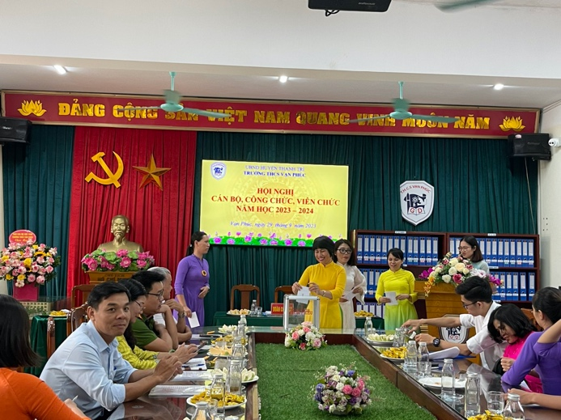 | 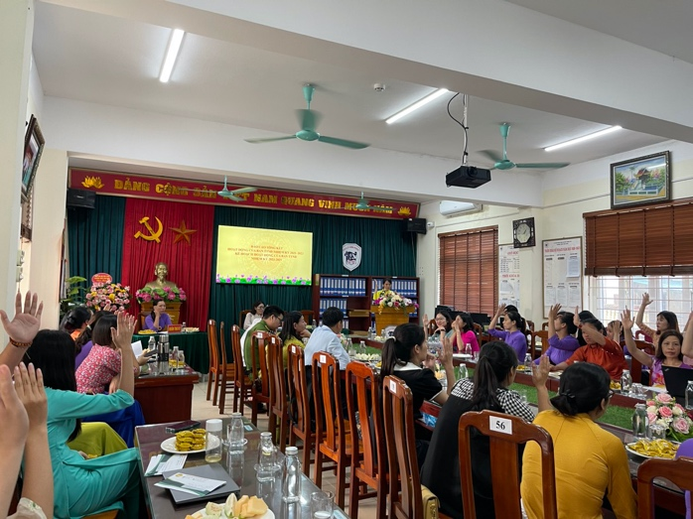
Hôị nghị tiến hành bầu BCH Công đoàn nhiệm kỳ 2023 – 2024
và nhất trí với danh sách trúng cử
Sau thời gian làm việc khẩn trương và nghiêm túc, Hội nghị đã thông qua Nghị quyết Hội nghị cán bộ, viên chức và người lao động năm học 2023 - 2024; Ký kết cam kết giữa Công đoàn với Ban giám hiệu Nhà trường.
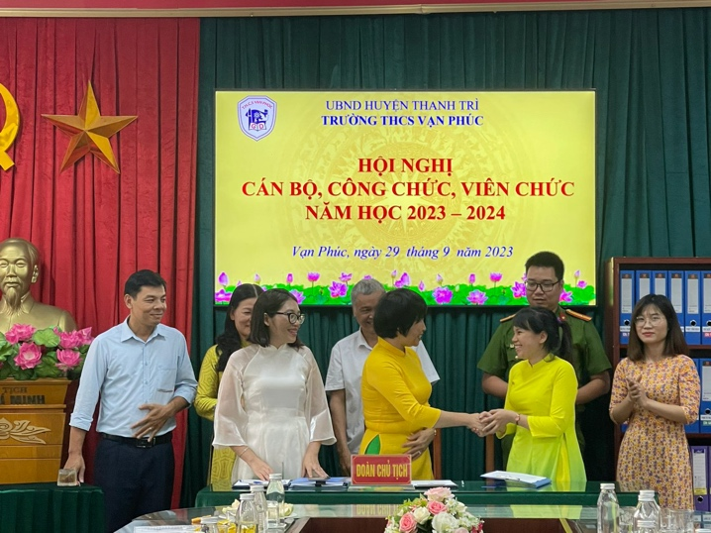 | 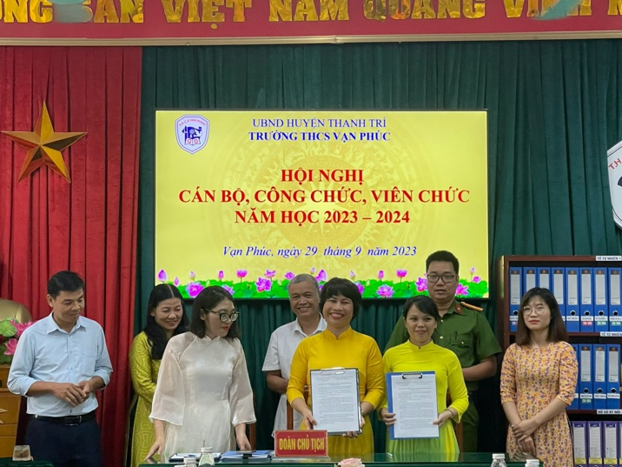
Hội nghị viên chức người lao động Trường THCS Vạn Phúc năm học 2023 - 2024 đã diễn ra thành công tốt đẹp trong không khí đoàn kết, thống nhất của viên chức và người lao động quyết tâm thực hiện tốt phương hướng nhiệm vụ năm học mới

